Российская Федерация  Республика Алтай  Муниципальное образование  «Усть-Коксинский район»  Совет депутатов  МО «Усть-Коксинский район» | 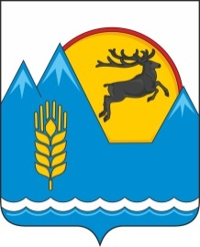 | Россия Федерациязы  Алтай Республика  Муниципал тöзöлмö  «Кöксуу-Оозы аймак»  Депутаттардыҥ аймак Соведи

РЕШЕНИЕ ЧЕЧИМ

27 сентября 2024 года № ______
с. Усть-Кокса

О досрочном прекращении полномочий депутата
по избирательному округу № 5 Лукьяновой Н.С.

Рассмотрев личное заявление депутата Совета депутатов МО «Усть-Коксинский район» Лукьяновой Натальи Семеновны о досрочном прекращении полномочий депутата Совета депутатов МО «Усть-Коксинский район» в связи с отставкой по собственному желанию, руководствуясь п.2 ч.10 ст.40 Федерального Закона от 6 октября 2003 года № 131-ФЗ «Об общих принципах организации местного самоуправления в Российской Федерации», п.2 ч.1 ст.25 Устава МО «Усть-Коксинский район», протоколом Усть-Коксинской территориальной избирательной комиссии № 1 от 09 сентября 2024 года Совет депутатов Муниципального образования «Усть-Коксинский район»

РЕШИЛ:

- Досрочно прекратить полномочия депутата Совета депутатов МО «Усть-Коксинский район» Лукьяновой Натальи Семеновны.
- Направить данное Решение в Усть-Коксинскую территориальную избирательную комиссию.
- Решение вступает в силу со дня его принятия.

Председатель Совета депутатов Глава муниципального образования
МО «Усть-Коксинский район» РА «Усть-Коксинский район» РА
________________ И.Ю. Щеглов __________________ Д.Н. Кочевов

